Kärcher Fenstersauger WVP 10 für gewerbliche Anwender

Für sauberen, streifenfreien Glanz

Pressekontakt
Linda Schrödter
Pressereferentin
Alfred Kärcher GmbH & Co. KG
Alfred-Kärcher-Str. 28-40
71364 Winnenden
T +49 71 95 14-3918
linda.schroedter@de.kaercher.com
Winnenden, im September 2017 – Kärcher hat mit dem WVP 10 einen neuen Akku-Fenstersauger für die Ansprüche von gewerblichen Anwendern entwickelt. Das Gerät ist eine praktische Ergänzung bei der manuellen Reinigung beispielsweise von Glastüren, Spiegeln, glatten Tischen, Fenstern und Fliesen. Mit dem WVP 10 wird das nach der Reinigung auf den Oberflächen verbliebene Schmutzwasser abgesaugt – streifenfrei und ohne Rückstände. Zum Einsatz kommt er bei Gebäudereinigern, in Ladengeschäften, öffentlichen Einrichtungen, Hotels und Restaurants oder an Tankstellen.

Der Fenstersauger lässt sich mit einer Hand ausgewogen führen. Von Vorteil ist dabei das mit 750 g relativ geringe Gewicht des Gerätes – vergleichbar mit einem Tablet-PC. Der Ein-/Ausschalter befindet sich außen auf dem Griff, wo er bequem mit dem Daumen bedient werden kann. Der 200 ml fassende Schmutzwasserbehälter ist so eingebaut, dass ohne zu tropfen sowohl horizontal als auch vertikal gearbeitet werden kann. Nach der Arbeit wird er einfach aus dem Gerät herausgenommen und mit klarem Wasser ausgewaschen oder auch in der Spülmaschine gereinigt.

Die Laufzeit mit einer Akku-Ladung beträgt ca. 30 min, das ist ausreichend für eine Fläche von etwa 110 m². Eine LED-Anzeige über dem Ein/Aus-Schalter informiert über die verbleibende Energiereserve. Für lange Einsatzzeiten mit möglichst wenig oder nur kurzen Unterbrechungen kann der Akku gewechselt werden.

- Das neue Modell wird in zwei Ausführungen angeboten, als WVP 10 mit einem Akku und einem Standard-Ladegerät (185 min Ladezeit) und als Adv-Variante mit zwei Akkus und einem 60 Minuten-Schnellladegerät. Bei dieser Version ist auch eine zweite, schmalere Sauglippe (170 mm) enthalten, die den Einsatz auf schmalen Flächen ermöglicht, beispielsweise bei Fenstern mit Stegen.

 | WVP 10 | WVP 10 Adv
Akkulaufzeit | 30 min | 30 min
Ladezeit | 185 min | 60 min
Bearbeitete Fläche je Akkuladung | ca. 110 m² | ca. 110 m²
Volumen Schmutzwassertank | 200 ml | 200 ml
Arbeitsbreite Saugdüse | 280 mm | 280 mm / 170 mm
Gewicht | 750 g | 750 g
Anzahl Akkus | 1 | 2

Eine Word-Datei und druckfähige Bilder zu dieser Presseinformation liegen für Sie in unserem Newsroomhttps://www.kaercher.com/presse zum Download bereit.

Kaercher_WVP-10_de.docx

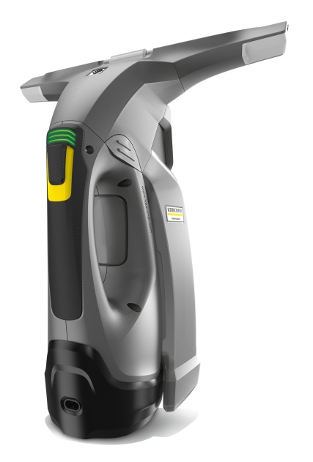

Der Kärcher Fenstersauger WVP 10 wurde für die Ansprüche gewerblicher Anwender entwickelt.

Das Gerät ist eine praktische Ergänzung bei der manuellen Reinigung beispielsweise von Glastüren, Spiegeln, glatten Tischen, Fenstern und Fliesen.

Mit dem WVP 10 wird das nach der Reinigung auf den Oberflächen verbliebene Schmutzwasser abgesaugt – streifenfrei und ohne Rückstände.

